ARALIK AYI DEĞERLER EĞİTİMİ PLANI;
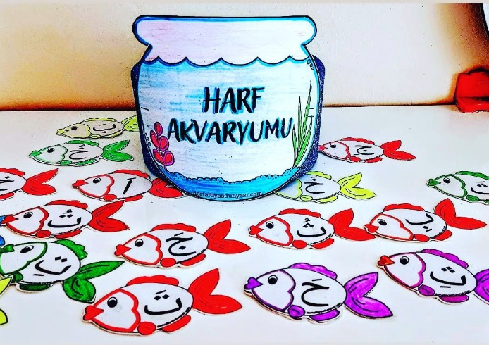
ANA BAŞLIKLAR;
- 4-5 yaş grubu öğrencilerimizle hergün Kur’an-ı Kerim eğitimine devam edilmesi.

- 4 yaş grubu öğrencilerimizle Yemek duasının öğrenilmesi.

- 5 yaş grubu öğrencilerimizle Fil suresinin öğrenilmesi.

- 4-5 yaş grubu öğrencilerimizle değerler eğitimi konularımızdan ‘Saygı ’ sınıf etkinlikleriyle anlatılması

- 4-5 yaş grubu öğrencilerimizle Sofra ve yemek kuralları ve su içme âdâbının öğrenilmesi.

- 5 yaş grubu öğrencilerimizle siyer okumalarına devam edilmesi.

Değerler Eğitimi Öğretmeni
Esra Nur MEZRALI

